Министерство образования Республики Беларусь

Учреждение образования

“Белорусский государственный университет

информатики и радиоэлектроники”

Факультет информационных технологий и управления

Кафедра интеллектуальных информационных технологий

**Отчёт по лабораторной работе №1 по курсу «МРЗвИС» на тему: «Реализация модели решения задачи на конвейерной архитектуре»**

Выполнил Рабушка А.А.

студент группы

021703

Проверил Бруцкий Д.С.

Минск 2022

**Постановка задачи**

Реализовать и исследовать модель решения на конвейерной архитектуре задачи вычисления попарного произведения компонентов двух векторов чисел.

**Описание модели**

Для реализации поставленной задачи был использован алгоритм вычисления произведения пары 6-разрядных чисел умножением с младших разрядов со сдвигом множимого влево.

*Алгоритм сводится к следующим шагам:*

1. Исходное значение суммы частичных произведений принимается равным нулю.

2. Анализируется очередная цифра множителя (анализ начинается с младшей цифры).

3. Если она равна единице, то множимое сдвигается на определенный разряд влево и прибавляется к сумме частичных произведений, в противном случае (цифра равна нулю) прибавление не производится.

4. Пункты 2 и 3 последовательно повторяются для всех разрядов множителя.

Пример: умножение двух целых чисел:

Двоичная система: A=001011 и B= 001111;

Десятичная система: А=11 и В = 15.

|  |  |  |
| --- | --- | --- |
| Шаг | Арифметические  действия | Пояснение |
| 0 | 000000000000  + | 0-ая сумма |
| 1 | 000000001011 | 1-е частичное произведение |
| 2 | 000000001011  + | 1-я сумма |
| 3 | 000000010110 | 2-е частичное произведение |
| 4 | 000000100001  + | 2-я сумма |
| 5 | 000000101100 | 3-е частичное произведение |
| 6 | 000001001101  + | 3-я сумма |
| 7 | 000001011000 | 4-е частичное произведение |
| 8 | 000010100101  + | 4-я сумма |
| 9 | 000000000000 | 5-е частичное произведение |
| 10 | 000010100101  + | 5-я сумма |
| 11 | 000000000000 | 6-е частичное произведение |
| 12 | 000010100101 | 6-я сумма |

Ответ:

Двоичная система: 000010100101;

Десятичная система: 165.

**Исходные данные**

* Разрядность умножаемых попарно чисел равна 6.
* Разрядность суммы частичных произведений равна 12.
* Разрядность частичного произведения равна 12.
* Количество этапов конвейера равно 12.
* На вход подаются два вектора одинаковой длины.
* Определяется количество пар.

**Результаты счета и времена их получения**

1. **5*6=30= $11110_{2}$**
2. **8*7=56= $111000_{2}$**
3. **10*9=90= $1011010_{2}$**

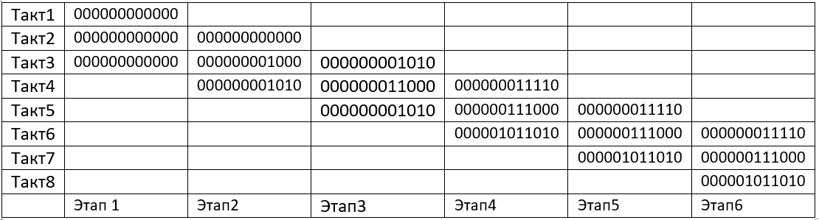

**Графики**

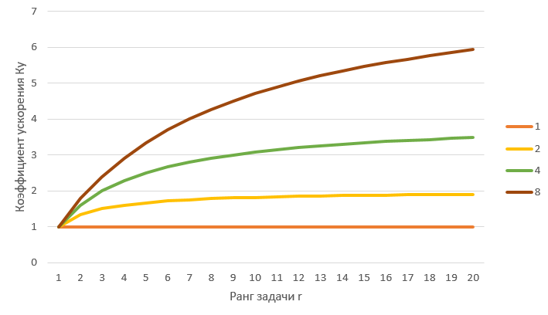График 1. График зависимости коэффициента ускорения Ку от ранга задачи r

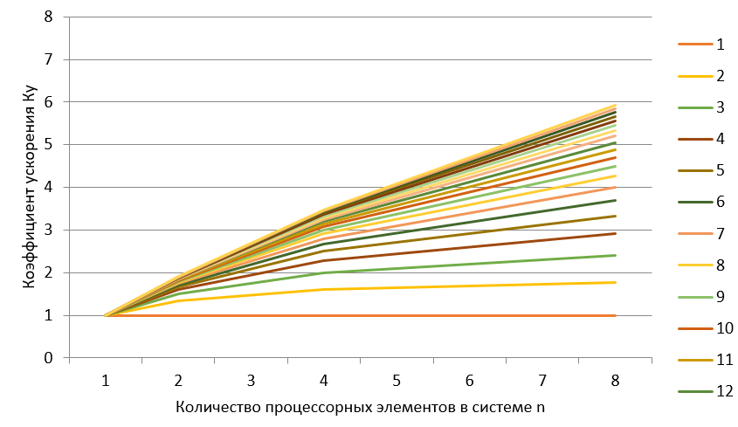График 2. График зависимости коэффициента ускорения Ky от количества количество процессорных элементов n

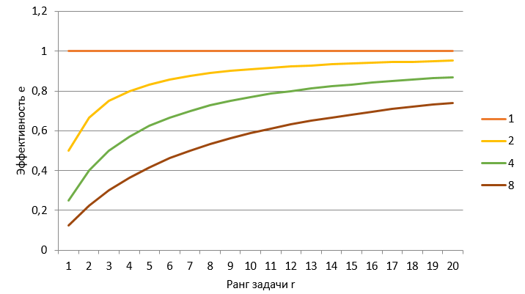

График 3. График зависимости эффективности e от ранга задачи r

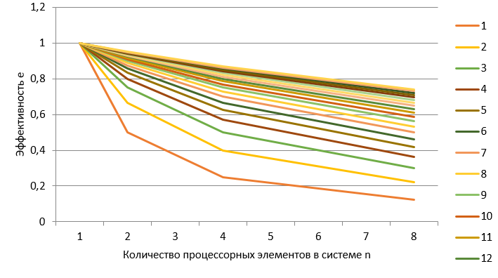

График 4. График зависимости эффективности e от количества процессорных элементов в системе n

**Вопросы:**

1. Проверить, что модель создана верно: программа работает правильно (на всех этапах конвейера).

Имеются исходные векторы четырехразрядных чисел: A = <5, 8, 10>,

B = <6, 7, 9>.

Первая умножаемая пара - <5, 6>

Вторая умножаемая пара - <8, 7>

Третья умножаемая пара - <10, 9>

Проверка:

5 * 6 =30= ${11110}_{2}$

8 *7 = 56= ${111000}_{2}$

10* 9 = 90= ${1011010}_{2}$

Результаты верны.

1. Объяснить на графиках точки перегиба и асимптоты

Рост производительности вычислительной системы ограничен и обусловлен ростом количества вычислителей и количества объектов, которые в процессе решения задачи могли бы обрабатываться параллельно, но что и указывают асимптоты графиков.

1. Спрогнозировать, как изменится вид графиков при изменении параметров модели
2. *График Ky(r):*

* Параметр r:

При увеличении растет значение коэффициента ускорения.

* Параметр n:

При увеличении растет значение коэффициента ускорения.

1. *График Ky(n):*

* Параметр r:

При увеличении растет значение коэффициент ускорения.

* Параметр n:

При увеличении растет значение коэффициента ускорения.

1. *График e(r):*

* Параметр r:

При увеличении растет значение эффективности.

* Параметр n:

При увеличении падает значение эффективности.

1. *График e(n):*

* Параметр r:

При увеличении растет значение эффективности.

* Параметр n:

При увеличении снижается значение эффективности.

1. Каково соотношение между параметрами **n**, **r**, **m**, **p** модели сбалансированного конвейера?

m – задается пользователем,

p = 6,

n = p,

r = m.

1. Допустим: имеется некоторая харакетристика **h** (эффективность **e** или ускорение **Ку**) и для неё выполняется:
   * + 1. **h(n1,r1) = h(n2,r2)**
       2. **n1 > n2**

Каким будет соотношение между **r1** и **r2**?

;;

;

;

;

1. Дано:

1. несбалансированный конвейер (заданы конкретные значения: **n**, **{ti}** – времена выполнения обработки на этапах конвейера);

2. **e0** – некоторое фиксированное значение эффективности.

Определить значение **r0**, при котором выполняется **e(n, r0) > e0**? (Получить формулу, затем подставить в неё значения параметров.)

$e=\frac{Ky}{n}=\frac{T_{1}}{T_{n}*n}$; $n∈N$

$T_{n}=\sum_{i=1}^{n}{t_{i}}+\left(r-1\right)t_{max⁡}$

$T_{1}=r\sum_{i=1}^{n}{t_{i}}$

$e\left(n,r\right)=\frac{r\sum_{i=1}^{n}{t_{i}}}{n(\sum_{i=1}^{n}{t_{i}}+\left(r-1\right)t_{max⁡})}$ => $\frac{r_{0}\sum_{i=1}^{n}{t_{i}}}{n(\sum_{i=1}^{n}{t_{i}}+\left(r_{0}-1\right)t_{max⁡})}>e_{0}$

$$r_{0}\sum_{i=1}^{n}{t_{i}}>e_{0}n\left(\sum_{i=1}^{n}{t_{i}}+\left(r_{0}-1\right)t_{max}\right)$$

$$r_{0}\sum_{i=1}^{n}{t_{i}}>e_{0}n\sum_{i=1}^{n}{t_{i}}+e_{0}nr_{0}t_{max}-e_{0}nt_{max}$$

$$r_{0}\sum_{i=1}^{n}{t_{i}}-e_{0}nr_{0}t_{max} >e_{0}n\sum_{i=1}^{n}{t_{i}}-e_{0}nt_{max}$$

$$r_{0}(\sum_{i=1}^{n}{t_{i}-e_{0}nt_{max}})>e_{0}n(\sum_{i=1}^{n}{t_{i}}-t_{max})$$

Необходимо определить знаки выражений:

$$\sum_{i=1}^{n}{t_{i}}-t_{max}≥0$$

Если $\sum_{i=1}^{n}{t_{i}-e_{0}nt_{max}}≥0$, то $r_{0}>\frac{e_{0}n\left(\sum_{i=1}^{n}{t_{i}}-t_{max}\right) }{\sum_{i=1}^{n}{t_{i}-e_{0}nt_{max}}}$

если $\sum_{i=1}^{n}{t_{i}-e_{0}nt_{max}}≤0$, то $r_{0}<\frac{e_{0}n\left(\sum_{i=1}^{n}{t_{i}}-t_{max}\right) }{\sum_{i=1}^{n}{t_{i}-e_{0}nt_{max}} }$

1. Для несбалансированного конвейера (использовать исходные данные предыдущего вопроса) определить: **lim(e(n,r))** при **r -> ∞**.

Так как $e\left(n,r\right)=\frac{r\sum_{i=1}^{n}{t_{i}}}{n(\sum_{i=1}^{n}{t_{i}}+\left(r-1\right)t_{max⁡})}$, то

$$\lim_{r→∞}{e\left(n,r\right)=\lim_{r→∞}{\frac{r\sum_{i=1}^{n}{t_{i}}}{n(\sum_{i=1}^{n}{t_{i}}+\left(r-1\right)t_{max⁡})}}}= \frac{\sum_{i=1}^{n}{t_{i}}}{nt_{max}}$$

1. Дан несбалансированный конвейер (использовать исходные данные предыдущего вопроса).

Каким образом можно перестроить данный конвейер, чтобы для заданного **r0** выполнялось **e(n,r0) > e0**?

$\frac{r_{0}\sum_{i=1}^{n}{t_{i}}}{n(\sum_{i=1}^{n}{t_{i}}+\left(r_{0}-1\right)t_{max⁡})}> e_{0}$ => $n<\frac{r_{0}\sum_{i=1}^{n}{t_{i}}}{e_{0}(\sum_{i=1}^{n}{t_{i}}+\left(r_{0}-1\right)t_{max⁡})}$ =>

Необходимо объединять этапы конвейера таким образом, чтобы выполнялось неравенство $1≤n<\frac{r_{0}\sum_{i=1}^{n}{t_{i}}}{e_{0}(\sum_{i=1}^{n}{t_{i}}+\left(r_{0}-1\right)t_{max⁡})}$

1. Дан несбалансированный конвейер (использовать исходные данные предыдущего вопроса) и значение минимального кванта времени **t0** (условной временной единицы).

Каким образом нужно перестроить данный конвейер, чтобы получить максимально быстрый конвейер? Получить для него формулы **Ку(n,r)**, **e(n,r)**?

Для того, чтобы получить максимально быстрый конвейер, необходимо разделить его на столько этапов, чтобы время каждого этапа было равно $t_{0}$.

N - количество этапов.

$$N=\frac{\sum_{i=1}^{n}{t_{i}}}{t_{0}}$$

$$K_{y}\left(N,r\right)=\frac{T_{1}}{T_{N}}=\frac{\frac{\sum_{i=1}^{n}{t_{i}}}{t_{0}}rt_{0}}{(\frac{\sum_{i=1}^{n}{t_{i}}}{t_{0}}+\left(r-1\right))t_{0}}=\frac{\frac{\sum_{i=1}^{n}{t_{i}}}{t_{0}}r}{\frac{\sum_{i=1}^{n}{t_{i}}}{t_{0}}+\left(r-1\right)}$$

$$e\left(N,r\right)=\frac{К_{у}}{N}=\frac{\frac{\sum_{i=1}^{n}{t_{i}}}{t_{0}}*r}{(\frac{\sum_{i=1}^{n}{t_{i}}}{t_{0}}+\left(r-1\right))\frac{\sum_{i=1}^{n}{t_{i}}}{t_{0}}}=\frac{r}{\frac{\sum_{i=1}^{n}{t_{i}}}{t_{0}}+\left(r-1\right)}$$

**Выводы**

В результате выполнения лабораторной работы была реализована модель сбалансированного конвейера для вычисления произведения пары 6-разрядных чисел умножением с младших разрядов со сдвигом множимого (частичного произведения) влево. Реализованная модель была проверена на работоспособность и правильность получаемых результатов. Данная модель позволяет ускорить процесс вычисления результата для векторов значений. Были исследованы числовые характеристики конвейерной архитектуры, а именно коэффициент ускорения и эффективность при решении поставленной задачи.